ĐẠI HỌC QUỐC GIA HÀ NỘI

**TRƯỜNG ĐẠI HỌC CÔNG NGHỆ**



**Vương Thanh Tùng**

**MSSV: 21020884**

**TÌM HIỂU HỆ THỐNG VÀ SỬ DỤNG   
ROBOT YASKAWA GP7**

BÁO CÁO MÔN HỌC

**THỰC TẬP ĐỊNH HƯỚNG KỸ THUẬT ĐIỀU KHIỂN VÀ TỰ ĐỘNG HÓA**

**Ngành: Kỹ thuật điều khiển và Tự động hóa**

**Lớp: K66M-AT**

HÀ NỘI - 2025

****MỤC LỤC****

Phần 1. Tổng quan hệ thống 3

1.1 Tay máy GP7 4

1.2 Bộ điều khiển YRC1000micro 6

1.3 Bộ điều khiển cầm tay – Programming Pendant 7

1.4 Mode 10

1.5 Security Mode 11

1.6 Coordinates Systems 11

Phần 2. Dạy Job 13

2.1 Registering a Job 13

2.2 Viết chương trình (Job) cho robot 14

Phần 3. Giao tiếp với PLC Mitsubishi Q13UDV với Robot qua CC-Link 17

3.1 Cấu hình thông số CC-Link trạm Master (PLC) 18

3.2 Cấu hình Robot Yaskawa làm Slave trong mạng CC-Link 21

Phần 4. Truyền dữ liệu trạng thái của Robot sang M-Register 25

Phần 5. Tài liệu tham khảo 27

**TÓM TẮT**

**Tóm tắt: Báo cáo được tổng hợp và tìm hiểu từ các nguồn tài liệu của Yaskawa, với Phần 1 đưa ra tổng quan về hệ thống, Phần 2 chỉ ra cách viết chương trình (Job) cho Robot hoạt động, Phần 3 đưa ra cách kết nối Robot với PLC Mitsubishi Q13UDV qua mạng CC-Link, Phần 4 chỉ ra cách lấy các thông tin của Bộ điều khiển và sử dụng/gửi đến mạng CC-Link.**

***Từ khóa: Yaskawa YRC1000micro, Yaskawa GP7, PLC Q13UDVCPU, CC-Link.***

# Tổng quan hệ thống

Hệ thống điều khiển Robot tiêu chuẩn bao gồm *Controller* (Bộ điều khiển robot công nghiệp), *Manipulator* (Tay máy), *Programming pendant* (Điều khiển cầm tay).

Ngoài ra còn cần các cáp kết nối giữa các bộ phận của hệ thống robot.

* Programming pendant cable: Cáp kết nối điều khiển cầm tay với bộ điều khiển.
* Manipulator cable: Cáp kết nối bộ điều khiển với tay máy, cung cấp nguồn và điều khiển servo của tay máy.
* Power supply cable: Cáp cấp nguồn cho toàn bộ hệ thống, nguồn sử dụng cho hệ thống có thể là 1 pha hoặc 3 pha, có yêu cầu lọc nhiễu.

Sơ đồ kết nối tổng quát:

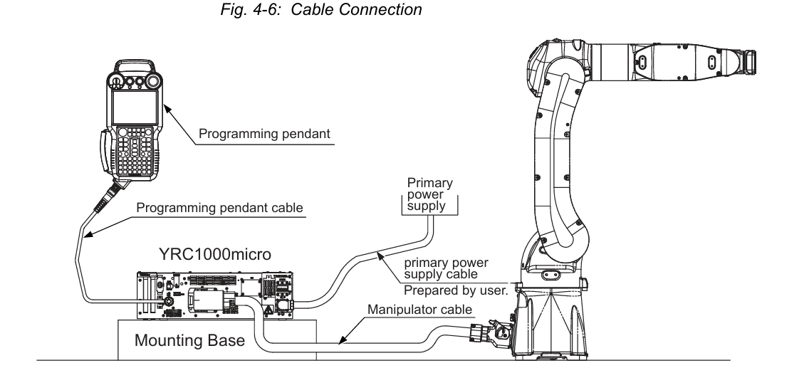

Hệ thống tại phòng thực hành sử dụng tay máy GP7 và bộ điều khiển công nghiệp YRC1000micro cùng với điều khiển cầm tay đi kèm.

## Tay máy GP7

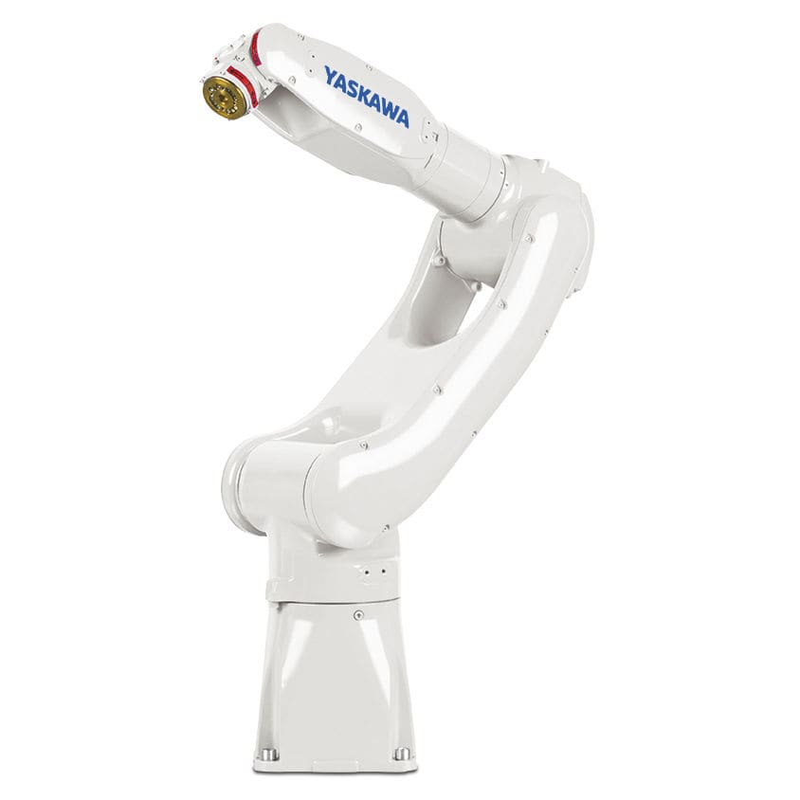

Robot Yaskawa GP7 là robot công nghiệp 6 trục, tải trọng 7 kg, tốc độ cao và chính xác. Thiết kế gọn, tối ưu cho không gian hẹp, phù hợp với các ứng dụng như gắp – đặt, lắp ráp, đóng gói, và kiểm tra. GP7 có khả năng điều khiển linh hoạt, lập trình dễ dàng qua bộ điều khiển YRC1000. Độ chính xác lặp lại ±0.01 mm, tốc độ di chuyển nhanh giúp tăng hiệu suất sản xuất. Đây là lựa chọn phổ biến trong các dây chuyền tự động hóa hiện đại.

Thông số kỹ thuật:

* 7kg payload
* 927mm horizontal reach
* 1,693mm vertical reach
* 0.01mm repeatability

Khoảng với từng trục:

|  |  |  |  |
| --- | --- | --- | --- |
| Axes | Motion range | Speed | Moment |
|  | Degrees | º/sec | N.m |
| S | ±170 | 375 | - |
| L | +145/-65 | 315 | - |
| U | +190/-70 | 410 | - |
| R | ±190 | 550 | 17 |
| B | ±135 | 550 | 17 |
| T | ±360 | 1000 | 10 |

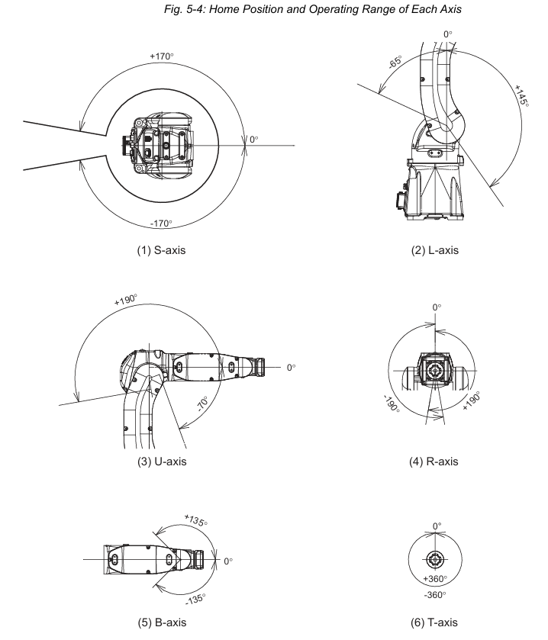

Bộ điều khiển:

* YRC1000
* YRC1000micro

## Bộ điều khiển YRC1000micro

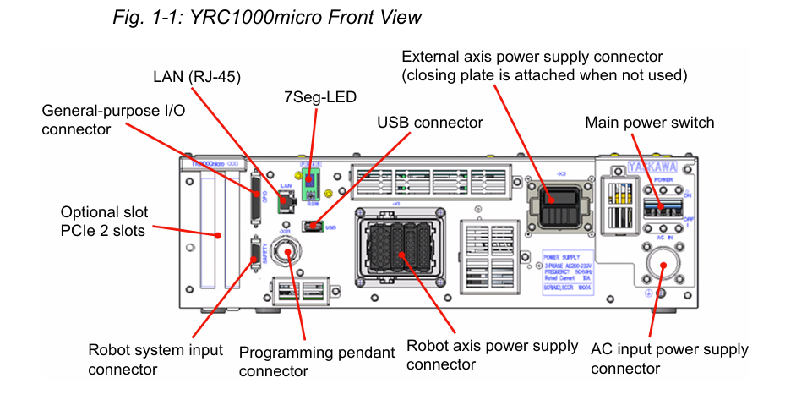

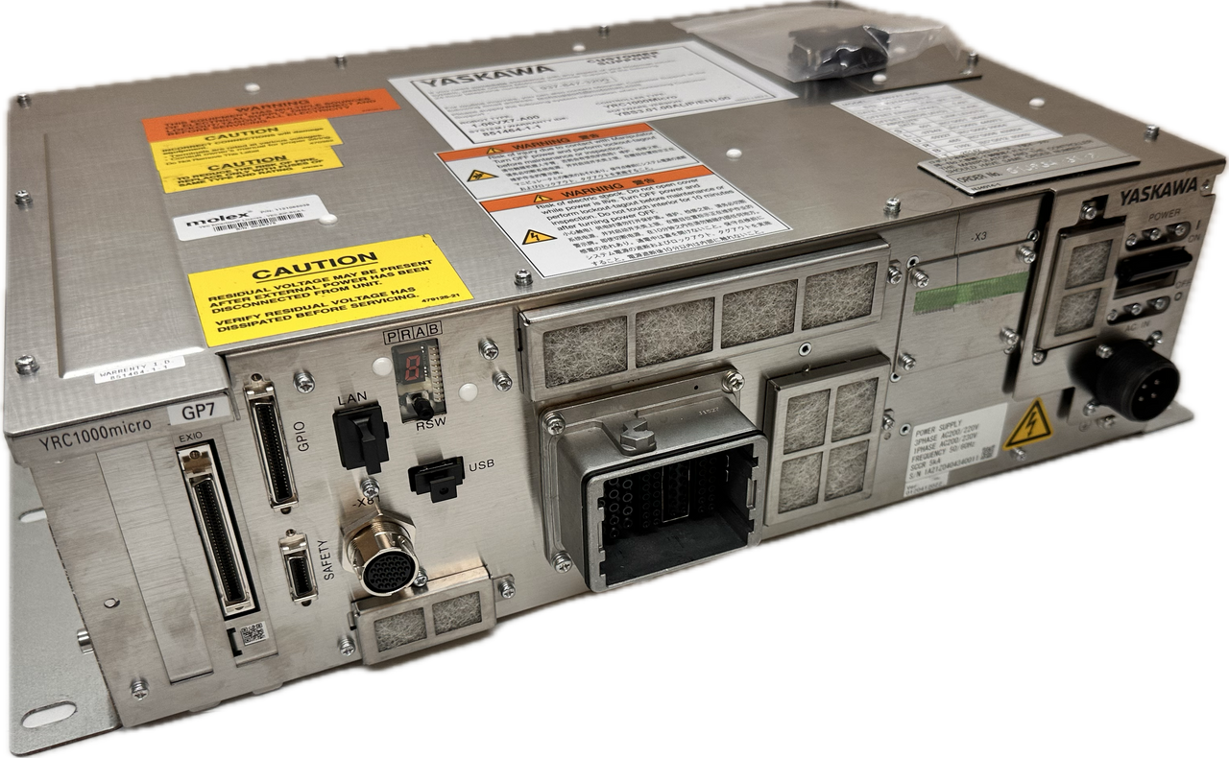

Mặc trước của Controller bao gồm các thành phần điều khiển và kết nối:

* AC input power supply connector: Đầu kết nối nguồn cho hệ thống
* Main power switch: Công tắc gạt bật/tắt nguồn
* Robot axis power supply connector: Đầu kết nối tới tay máy
* USB connector: Kết nối với bộ nhớ ngoài (giống với USB và SD card của pendant)
* Programming pendant connector: Đầu kết nối tới pendant
* LAN RJ-45: Kết nối với Ethernet/IP
* General-pupose I/O connector: Kết nối với thiết bị vào/ra bên ngoài (cảm biến, công tắc, relay, ...)
* Robot system input connector (SAFETY): Cổng đầu vào chuyên dụng cho các chức năng an toàn (cửa an toàn, công tắc dừng khẩn cấp, cảm biến vùng), ngừng robot khi không đảm bảo an toàn hoạt động.

## Bộ điều khiển cầm tay – Programming Pendant

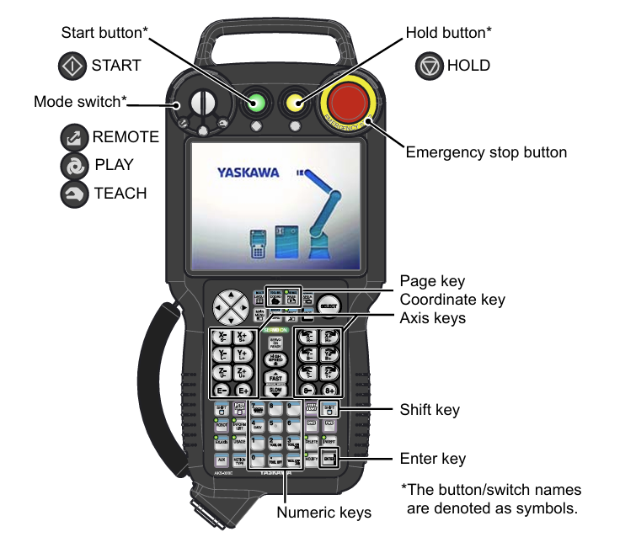

|  |  |
| --- | --- |
| **[START]** | Bắt đầu chuyển động của tay máy khi ở Play Mode |
| **[HOLD]** | Dừng tạm thời chuyển động của tay máy tại bất kỳ mode nào. |
| **[EMERGENCY**  **STOP]** | Tắt nguồn servo tay máy, “SERVO ON” LED trên Pendant sẽ tắt. |
| **Mode Switch** | PLAY: Chạy Job đã được dạy  TEACH: Dạy Job, các trục được điều khiển bằng Pendant  REMOTE: Vận hành bằng tín hiệu bên ngoài |
| **Enable Switch** | Bật nguồn Servo của robot. |
| **[SELECT]** | Chọn đối tượng trong màn hình bất kỳ. |
| **Cursor** | Di chuyển con trỏ.  [SHIFT] + UP / DOWN / RIGHT / LEFT: Cuộn màn hình lên / xuống / phải / trái |
| **[MAIN MENU]** | Hiển thị ‘Main menu’.  [MAIN MENU] + UP: Tăng độ sáng màn hình  [MAIN MENU] +DOWN: Giảm độ sáng màn hình |
| **[SIMPLE MENU]** | Hiển thị ‘Simple menu’.  [SHIFT]+[SIMPLE MENU]: Lưu màn hình đang hiển thị vào ‘User Defined Menu’ giúp truy cập dễ dàng.  Ấn giữ [SIMPLE MENU] trong 3 giây: Hiển thị ‘Pop-up menu’ |
| **[SERVO ON READY]** | Bật nguồn Servo của robot. Sau khi nhấn nút này, “SERVO ON” LED sẽ nhấp nháy, để bật nguồn cần nhấn giữ Enable Switch |
| **[CANCEL]** | Thoát khỏi trạng thái hiện tại. |
| **[MULTI]** | Làm việc tại chế độ ‘Multi Mode’ |
| **[COORD]** | Chọn hệ tọa độ hoạt động khi robot điều khiển bằng tay (Teach Mode). Khi bấm nút, hệ tọa độ chuyển từ: JOINT→CAR/CYL → TOOL → USER.  [SHIFT]+[COORD]: Chuyển qua lại giữa từng hệ tọa độ của TOOL hoặc USER. |
| **[DIRECT OPEN]** | Mở nội dung liên quan đến dòng hiện tại. |
| **[PAGE]** | Hiển thị page tiếp theo.  [SHIFT]+[PAGE]: Hiển thị page trước đó |
| **[AREA]** | Di chuyển con trỏ giữa các phần trên màn hình hiển thị: Menu Area→General-Purpose Display Area→Human Interface Display Area→Main Menu Area.  [SHIFT]+[AREA]: Chuyển ngôn ngữ pendant |
| **[SHIFT]** | Thay đổi chức năng của các nút khác khi ấn cùng. Có thể dùng với [SIMPLE MENU], [PAGE], [DIRECT OPEN], [COORD], [AREA], [MOTION TYPE], ... |
| **[INTERLOCK]** | Thay đổi chức năng của các nút khi ấn cùng. [TEST START], [FWD], [ROBOT], [AUX] |
| **[INFORM LIST]** | Hiển thị danh sách của Instructions khi edit Job. |
| **[ROBOT]** | Chuyển đổi qua lại Robot |
| **[EX.AXIS]** | Chuyển đổi trục external |
| **[MOTION TYPE]** | Chọn kiểu nội suy: MOVJ→MOVL→MOVC→MOVS |
| **[AUX]** | Gọi chức năng. [INTERLOCK]+[AUX]: hiển thị hộp thoại bật tắt màn hình cảm ứng. |
| **[TEST START]** | Ấn [INTERLOCK]+[TEST START] để chạy kiểm tra chương trình đã dạy theo chuyển động liên tục trước khi chuyển sang Play Mode |
| **[FWD]** | Di chuyển tay máy sang bước đã được dạy tiếp theo |
| **[BWD]** | Di chuyển tay máy về bước được dạy trước đó |
| **[DELETE]** | Xóa Instruction đã được thêm |
| **[INSERT]** | Thêm Instruction mới |
| **[MODIFY]** | Tùy chỉnh dữ liệu của Instruction |
| **[ENTER]** | Kết hợp với [DELETE], [INSERT], [MODIFY] để chỉnh sửa Job |
| **[MANUAL SPEED]** | Thiết lập tốc độ cho di chuyển Robot bằng tay |
| **[HIGH SPEED]** | Di chuyển Tay máy với tốc độ nhanh khi nhấn giữu nút này với 1 nút điều khiển tay máy |
| **[Axis Key]** | Di chuyển trục tay máy |
| **[Numeric Key]** | Nhập dữ liệu dạng số |

## Mode

YRC1000micro có 3 chế độ, thiết lập bằng Mode Switch:

* *Teach Mode:* Chuẩn bị và dạy một job; chỉnh sửa job; cài đặt các file đặc trưng và thông số khác nhau.
* *Play Mode:* Chạy lại (playback) các job đã được dạy.
* *Remote Mode:* Trong chế độ điều khiển từ xa, các tín hiệu được thực hiện bằng tín hiệu vào từ bên ngoài.

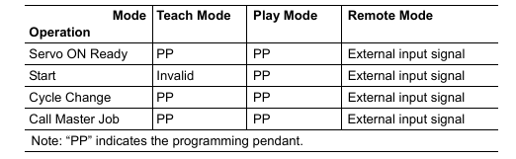

## Security Mode

YRC1000micro có 5 loại Security Mode, thiết lập trong [MAIN MENU]→ SYSTEM INFO → SERCURITY:

* *Operation Mode:* Giám sát hoạt động, start/stop robot, thực hiện sửa chữa, ...
* *Edit Mode:* Bao gồm các chức năng của Operation Mode, ngoài ra còn có thể dạy, di chuyển robot bằng Jog, chỉnh sửa Job và các file điều kiện.
* *Management Mode:* Dành cho người thiết lập và bảo trì hệ thống, ngoài các chức năng của Edit Mode còn có thể: cài đặt tham số điều khiển máy, cài đặt thời gian, thay đổi mật khẩu,...
* *Safety Mode:* Dành cho người quản lý an toàn hệ thống, ngoài các chức năng của Manegement Mode, còn có thể chỉnh sửa các file liên quan đến chức năng an toàn
* *One Time Manage Mode:* Cho phép thực hiện các thay đổi cao hơn mức Management Mode, yêu cầu mã bảo mật một lần.

## Coordinates Systems

Hệ tọa độ được chọn là hệ tọa độ làm việc khi dạy Job / di chuyển tay máy, thay đổi khi ấn nút [COORD]. Có 5 hệ tọa độ, riêng đối với Tool Coordinates và User Coordinate có hệ tọa độ ứng với từng Tool hoặc từng User, thay đổi khi ấn [SHIFT]+ [COORD]:

* *Joint Coordinate (Tọa độ khớp):* Mỗi trục của robot di chuyển độc lập
* *Cartesian Coordinates (Tọa độ Descartes):* Tool của robot di chuyển song song với trục X, Y, Z.
* *Cyclindrial Coordinates (Tọa độ trụ):* Trục θ quay quanh trục S (xoay), trục r di chuyển dọc theo cánh tay. Trục Z điều khiển chuyển động lên/xuống theo phương thẳng đứng
* *Tool Coordinates (Tọa độ công cụ):* Định nghĩa hệ trục XYZ theo hướng lắp công cụ ở đầu robot. Trục Z là hướng tác động của tool
* *User Coordinates (Tọa độ người dùng tự định nghĩa):* Cho phép định nghĩa hệ trục XYZ tại bất kỳ vị trí và góc nghiêng nào.

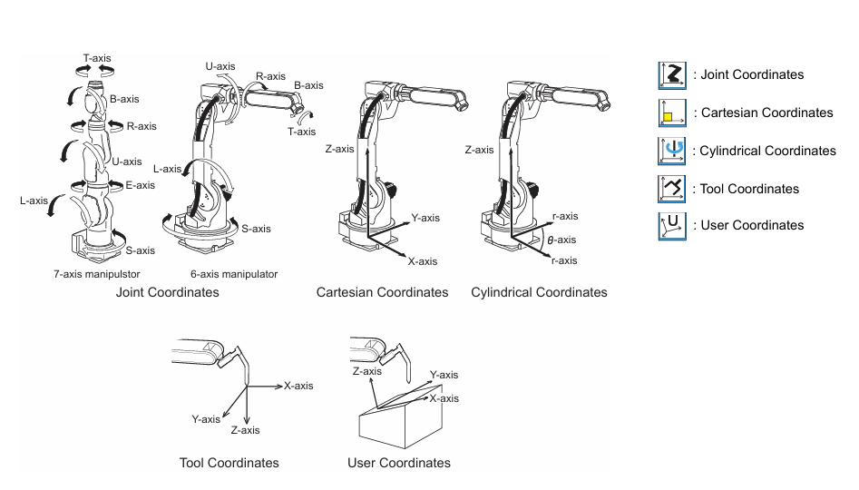

# Dạy Job

Trước khi có thể dạy 1 Job cho Robot, cần kiểm tra các điều kiện:

* Kiểm tra nút [EMERGENCY STOP] được mở
* Thiết lập Mode Switch vào Teach Mode

Sau đó,

* Register a job

## Registering a Job

Ấn nút [MAIN MENU] → JOB → CREATE NEW JOB. Sau đó điền tên Job và có thể chọn Folder lưu trữ Job. Kết thúc bằng nút EXECUTE.

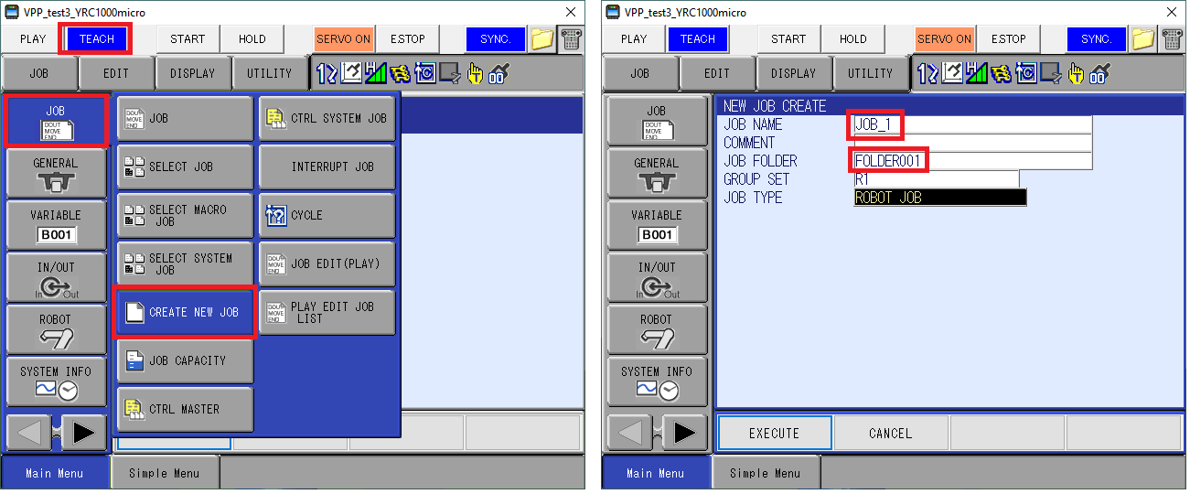

Màn hình viết chương trình cho Job hiển thị:

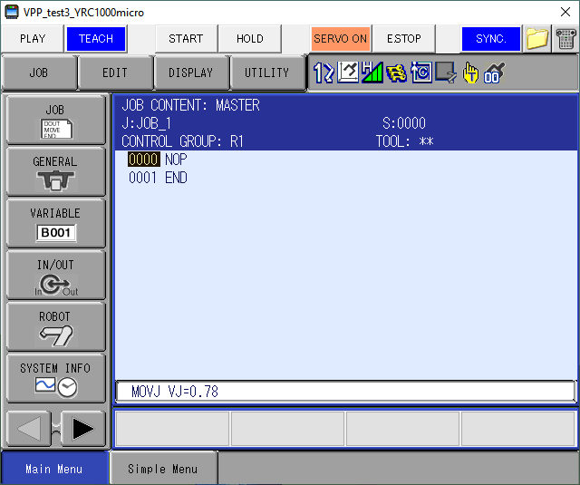

Ngôn ngữ được sử dụng để viết chương trình là INFORM III.

Cấu trúc của 1 câu lệnh bao gồm 2 phần là *Instruction* và *Additional item*, như minh họa:

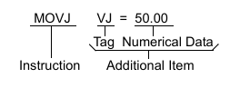

* *Instruction:* Hướng dẫn để thực hiện 1 lệnh.
* *Additional item:* Phần điều kiện bổ sung cho Instruction trước đó.

Có các loại *Instruction* trong INFORM III như sau:

|  |  |
| --- | --- |
| **Type** | **Content** |
| I/O Instruction | Các lệnh điều khiển I/O |
| Control Instruction | Điều khiển luồng xử lý của chương trình |
| Operating Instruction | Điều khiển các biến trong chương trình |
| Move Instruction | Điều khiển di chuyển của tay máy |
| Shift Instruction | Di chuyển điểm dạy hiện tại |
| Adheres Instruction | Lệnh đi kèm theo lệnh khác |
| Work Instruction | Lệnh liên quan đến làm việc của robot |
| Optional Instruction | Lệnh chức năng tùy chọn |

Chi tiết về các lệnh có trong [YRC1000micro OPTIONS INSTRUCTION FOR INFORM LANGUAGE RE-CKI-A468].

## Viết chương trình (Job) cho robot

Viết chương trình đơn giản điều khiển Robot gắp Pick-Place tại 1 điểm Pick và 3 điểm Place, với bit điều khiển Input.

JOB_MASTER:

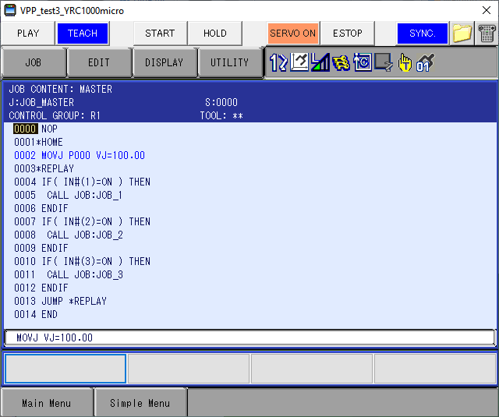

JOB_1:

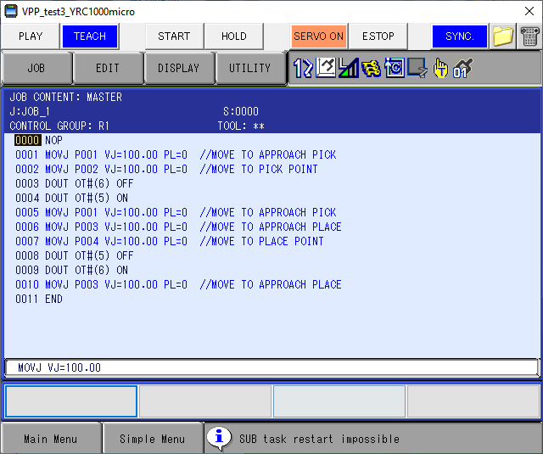

JOB_2:

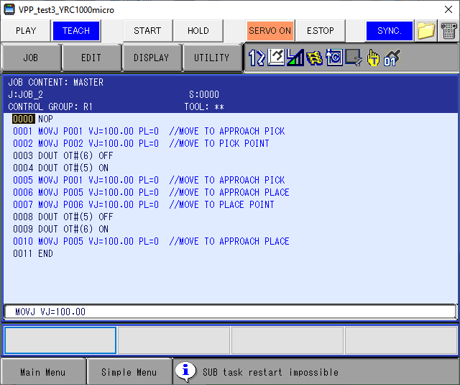

JOB_3:

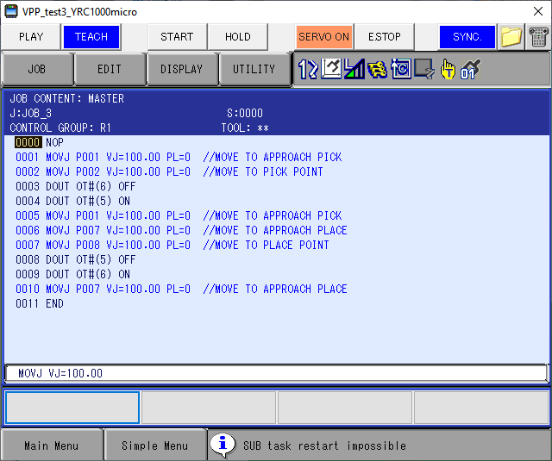

# Giao tiếp với PLC Mitsubishi Q13UDV với Robot qua CC-Link

CC-Link (Control & Communication Link) là một giao thức truyền thông công nghiệp tốc độ cao, dùng để kết nối PLC với các thiết bị như remote I/O, biến tần, HMI, cảm biến... trên cùng một mạng.

Nó được Mitsubishi Electric phát triển, hỗ trợ truyền dữ liệu real-time, ổn định, với khoảng cách truyền xa và dễ dàng mở rộng.

CC-Link hoạt động theo mô hình master-slave, với tốc độ truyền lên đến 10 Mbps, tối đa 64 trạm trên 1 mạng. Đây là giải pháp phổ biến trong các hệ thống điều khiển tự động hóa công nghiệp tại châu Á, đặc biệt là Nhật Bản và Việt Nam.

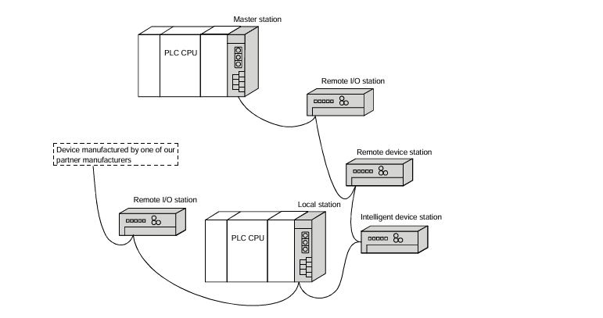

1 trạm Master (Station #0) có thể đọc và ghi dữ liệu từ các trạm Slave (từ Station #1 đến Station#64) có thể là Remote I/O station hoặc Remote device station.

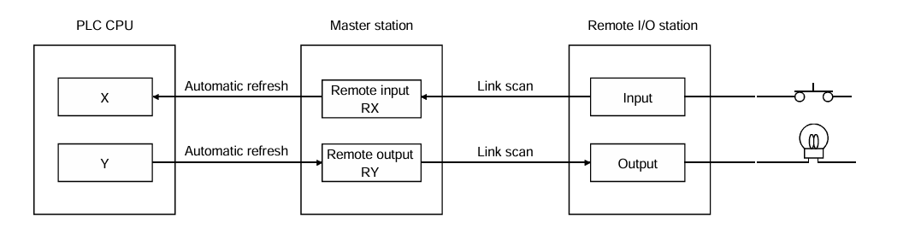

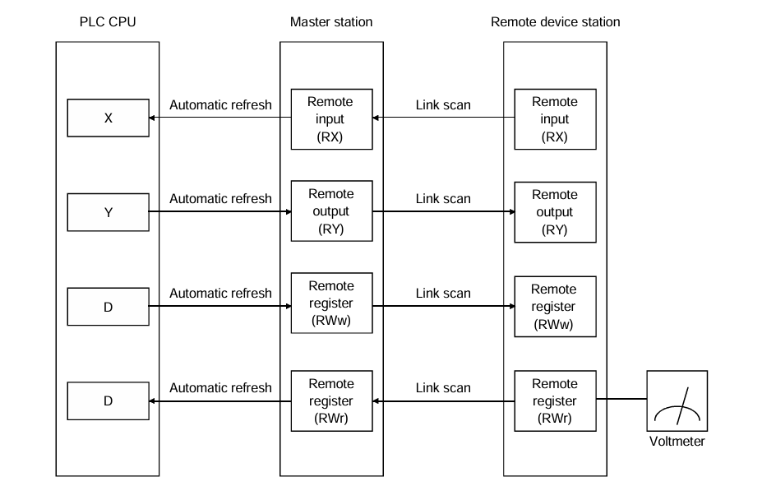

Dữ liệu truyền qua CC-Link có 4 dạng là: Rx (tín hiệu đầu vào), Ry (tín hiệu đầu ra), RWw (ghi word 16-bit ), RWr (đọc word 16-bit).

## Cấu hình thông số CC-Link trạm Master (PLC)

Trong Tab *Parameter / Network parameter / CC-Link* của Project trong GX-Works2:

Cấu hình trạm Master:

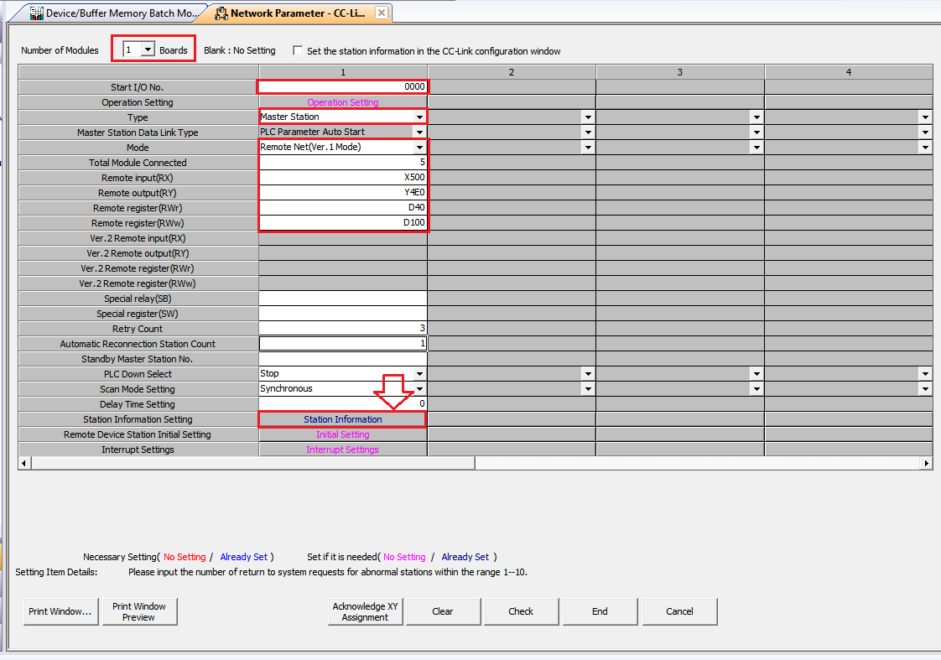

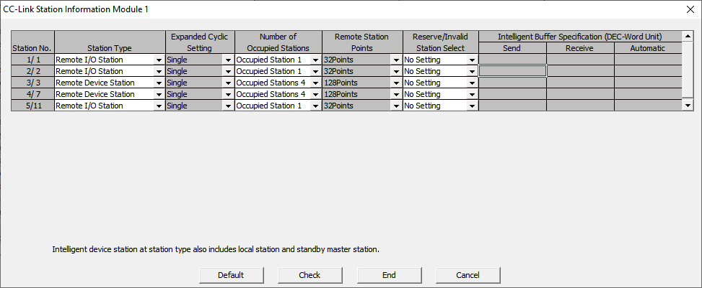

Chỉnh tốc độ (TX Speed):

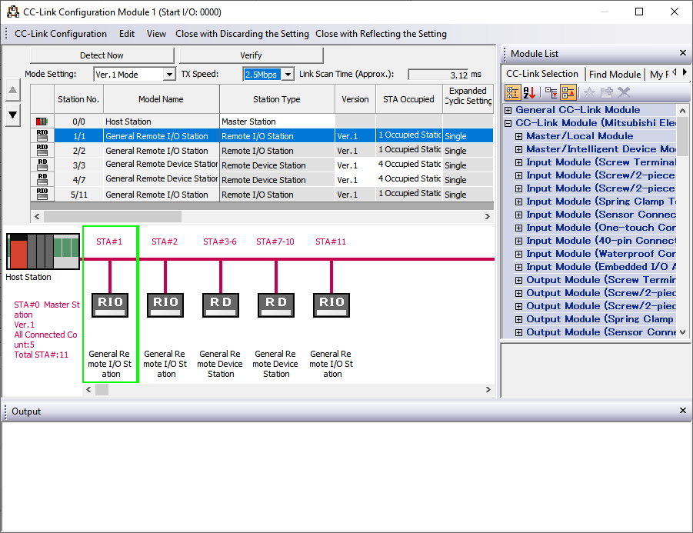

Sau khi setup xong Master, setup các Slave đúng như đã setup tại Master.

* Station #1: Module Input AJ65SBTB1-32D
* Station #2: Module Output AJ65SBTB1-32T1
* Station #3: Robot Yaskawa chiếm 4 trạm
* Station #4: Robot Hyundai chiếm 4 trạm
* Station #5: AJ65SBT1-16DT1

Với mỗi trạm 32bit chiếm 32 bit của Rx, Ry; chiếm 4 Word của RWr, RWw. Bộ nhớ tại trạm Master phân bổ cho từng trạm Slave như sau:

|  |  |  |  |  |
| --- | --- | --- | --- | --- |
|  | **Rx** | **Ry** | **RWr** | **RWw** |
| **Station #1** | X500→X51F | Y4E0→Y4FF | D40→D43 | D100→D103 |
| **Station #2** | X520→X53F | Y500→Y51F | D44→D47 | D104→D107 |
| **Station #3** | X540→X5BF | Y520→Y59F | D48→D63 | D108→D123 |
| **Station #4** | X5C0→X63F | Y5A0→Y61F | D64→D79 | D124→D139 |
| **Station #5** | X640→X65F | Y620→Y63F | D80→D83 | D140→D143 |

## Cấu hình Robot Yaskawa làm Slave trong mạng CC-Link

Để có thể giao tiếp cần có CCS-PCIE board, gắn vào phần Optional Slot của bộ điều khiển YRC1000micro.

Để thiết lập cần vào Maintenance Mode: Nhấn [MAIN MENU] trong khi bật nguồn YRC1000micro.

[MAIN MENU]→SYSTEM→SETUP→OPTION BOARD→CCS-PCIE.

Thiết lập thông số cho board CCS-PCIE như dưới:

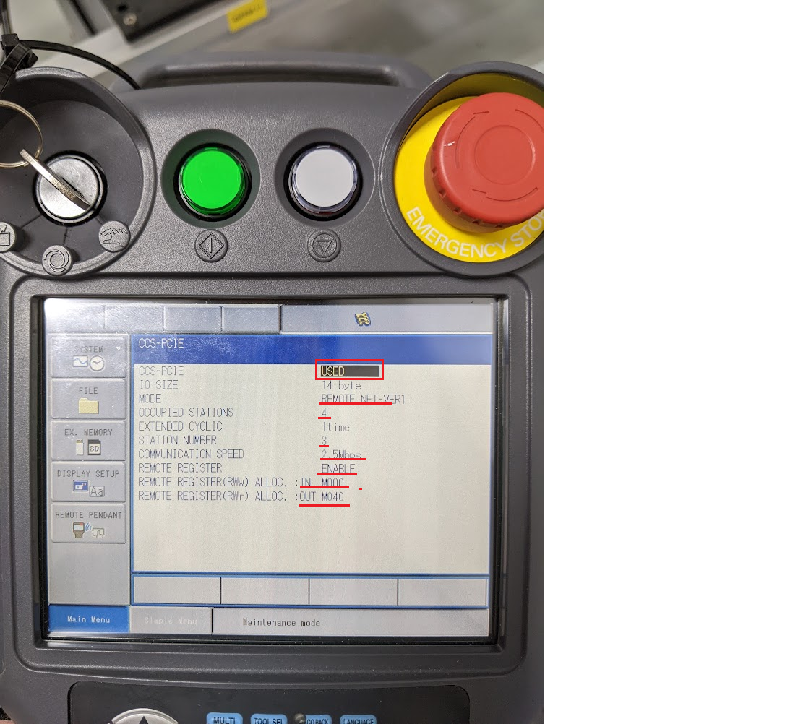

Ấn [ENTER], cho đến màn hình EXTERNAL IO SETUP. Đây là phần thiết lập dữ liệu gửi và nhận (Rx, Ry) trên mạng CC-Link được đưa vào External Input và External Output.

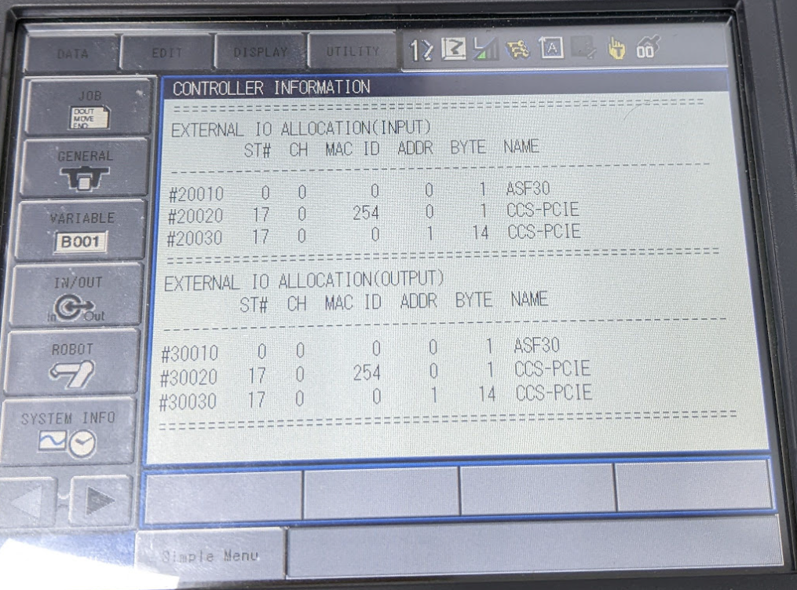

Có 3 loại dữ liệu:

1. Dữ liệu từ từ board ASF30 (board đầu vào ra của bộ điều khiển, 8-bit input, 8-bit output): 8-bit input: #20010→#20017; 8-bit output: #30010→#30017.
2. Dữ liệu trạng thái từ board CCS-PCIE (chiếm 8-bit input và 8-bit output): 8-bit input: #20020→#20027; 8-bit output: #30020→#30027.
3. Dữ liệu gửi qua mạng CC-Link (112-bit input và 112-bit output): Được gán vào 14-byte input: #20030→#20167; 14-byte output: #30030→#30167.

Sau khi đã thiết lập xong phần dữ liệu gửi từ CC-Link qua Robot, có thể kiểm tra trạng thái của các bit truyền nhận trong [MAIN MENU]→IN/OUT→EXTERNAL INPUT/OUTPUT.

Kiểm tra giá trị của Rx và Ry trong phần External Input/Output, tuy nhiên các bit dùng trong Job là các bit trong General Purpose Input/Output, do đó cần tiếp tục chuyển giá trị các bit từ External Input/Output sang General Purpose Input/Output bằng Ladder Program.

[MAIN MENU]→IN/OUT→LADDER PROGRAM, chọn mục Display→User Program để có thể edit User Ladder Program.

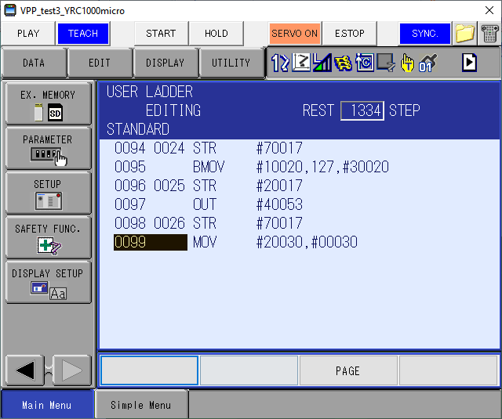

Ví dụ, dòng 98-99, tương ứng với Step 0026, ý nghĩa là chuyển 1-byte từ #20030→#20037 của External Input vào #00030→#00037 của General Purpose Input. Tương đương với IN#0017→IN#0024.

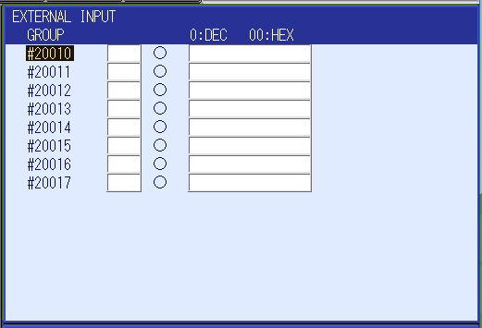

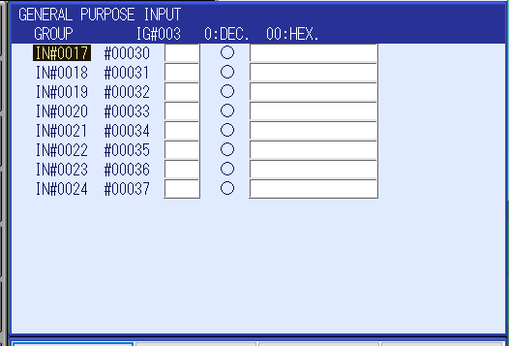

Thêm các Step trong Ladder Program tương tự nếu cần dùng thêm bit tín hiệu của CC-Link.

# Truyền dữ liệu trạng thái của Robot sang M-Register

Như đã thiết lập tại Master, có thể truyền các Word-16bit qua mạng CC-Link.

Để có thể truyền dữ liệu Pulse của các khớp robot, hoặc tọa độ của Tool Robot (X, Y, Z, Rx, Ry, Rz) qua mạng CC-Link, cần truyền các dữ liệu này sang M-Register (trong [MAIN MENU]→IN/OUT→REGISTERS), thiết lập trong các bit tại [MAIN MENU] →PARAMETER.

Chi tiết trong mục 6.12, tài liệu YRC1000micro Operator’s Manual.

* Present Cartesian Position of Manipulator
* Present Pulse Position
* TCP Speed
* Each Axis Speed
* Each Axis Position

Ví dụ để gửi dữ liệu Pulse của từng khớp ra thanh ghi M với dạng 2byte (1Word):

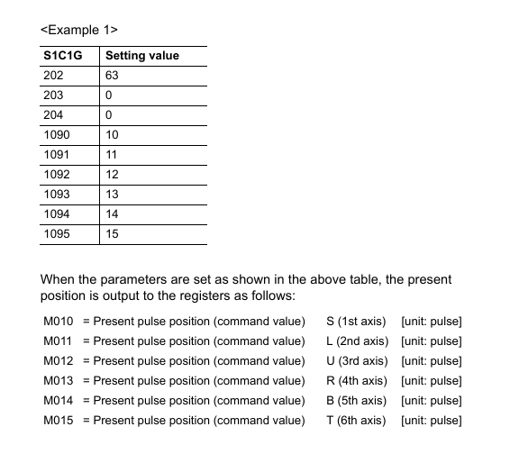

Gửi với dịnh dạng 2 Word:

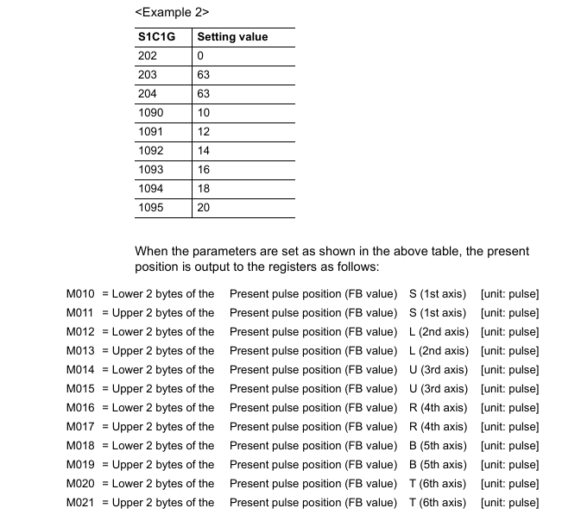

# Tài liệu tham khảo

[1] YRC1000micro – OPERATOR’S MANUAL

[2] YRC1000micro – INSTRUCTIONS

[3] YRC1000micro – OPTIONS CC-Link COMMUNICATIONS FUNCTION INSTRUCTIONS

[4] YRC1000micro – OPTIONS INSTRUCTIONS FOR Concurrent I/O

[5] YRC1000micro – OPTIONS INSTRUCTIONS FOR INFORM LANGUAGE

[6] CC-Link System Master/Local Module User’s Manual

|  |  |
| --- | --- |
|  |  |
|  |  |
|  |  |
|  |  |
|  |  |
|  |  |